橡胶调整后涨势可期
7日，橡胶2105上涨505点，上涨幅度为3.51%，突破多根均线。目前国内云南产区处于停割期，海南部分地区即将全面停割。泰国虽仍处于旺产期，但泰国新冠封城措施不断收紧；库存方面，天胶库存持续下降；需求端来看，轮胎开工环比存在上涨预期，但出口方面因货柜紧张和海运费上涨，疫情等因素导致出口订单交付难，短期轮胎开工提升幅度或较为有限。总体形势大方向看好，中国经济和汽车轮胎行业复苏的确认，需求端向好的确定性和可持续性较强，供应链需求密切关注东南亚主产区天气和产量变化。
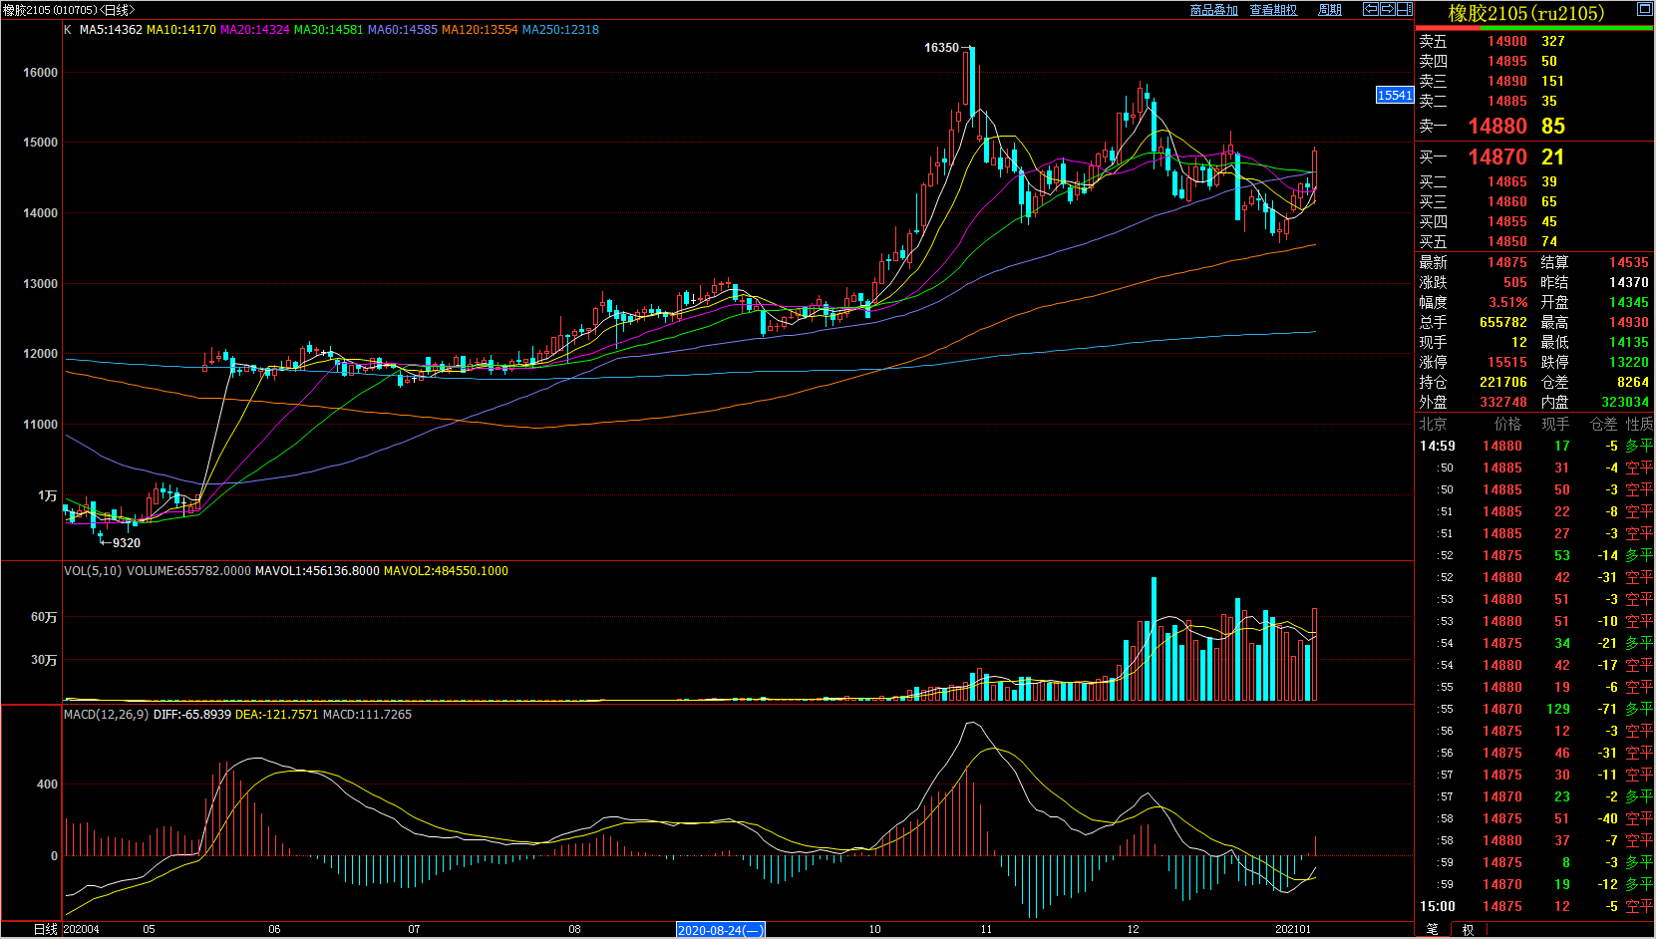

图片数据来源自博易大师
根据目前信息来看，橡胶期货深度调整的的空间不大，市场方向重拾，主要趋势可期。

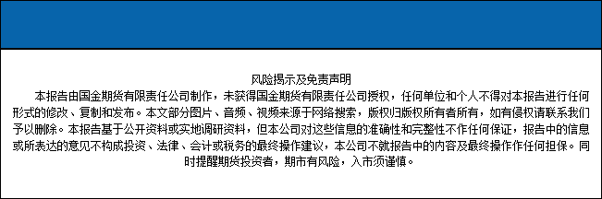
国金期货有限责任公司028-61303163

